**令和３年度　赤い羽根共同募金職域（カード）等募金申込書**

皆さまのご協力、宜しくお願い致します。

**③マスク募金（1個：500円）**

ガタピシ&しまねっこマスク

2,000枚限定　※10月下旬入荷



**② 図書カード（1枚：1,000円）**

※500円分を共同募金の寄附金となります。

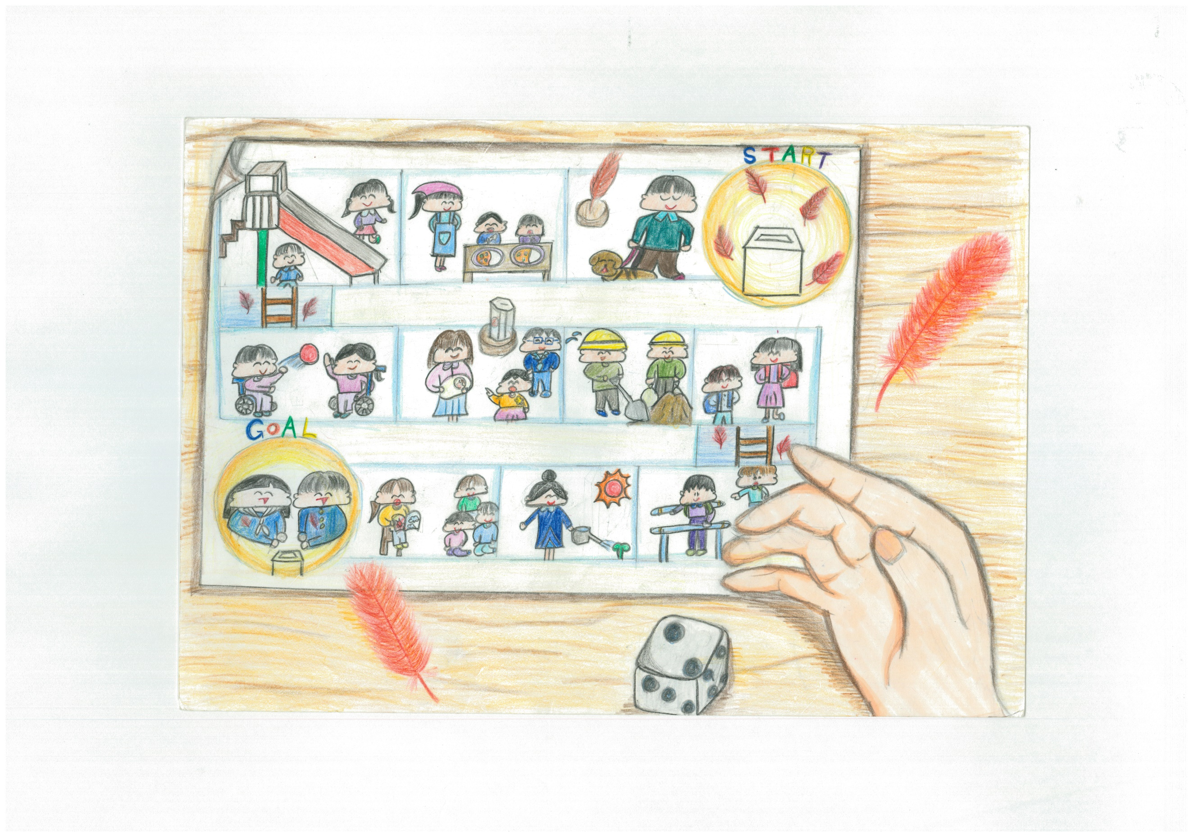

**① クオカード（1枚：1,000円）**

※500円分が共同募金の寄附金となります。

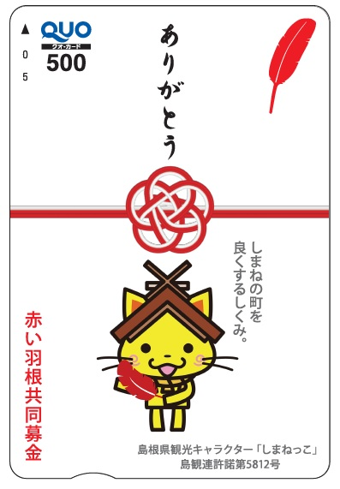

**④マスク募金　⑤⑥ピンバッジ募金（各500円）**

**⑥**

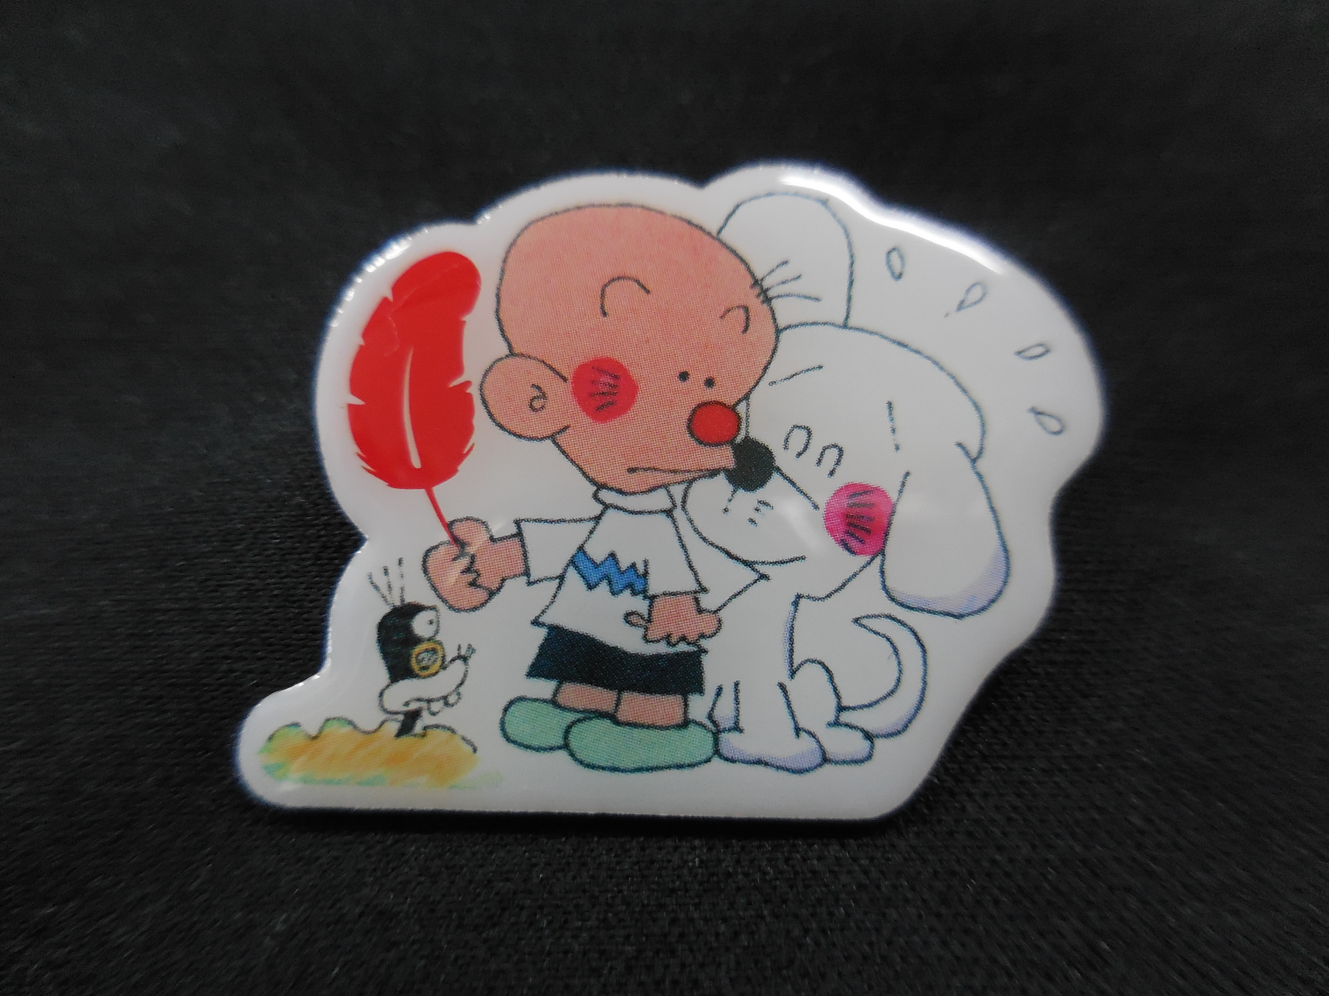

**⑤**



**④マスク募金（1個：500円）**



**お名前**【　　　　　　　　　　　　　　　　　】様　　　　**申込み期間：Ｒ3.10.1～Ｒ3.12.31**

**担当者名**【　　　　　　　　　　　　】　　　　　　　**連絡先**【　　　　　　　　　　　　　　】

|  |  |  |  |
| --- | --- | --- | --- |
| **募金種類** | **募金額（円）** | **希望数** | **金額（円）** |
| ①クオカード募金 | １，０００ |  |  |
| ②図書カード募金 | １，０００ |  |  |
| ③ガタピシ&しまねっこマスク（2,000枚） | ５００ |  |  |
| ④ガタピシマスク（無くなり次第終了） | ５００ |  |  |
| ⑤しまねっこ星に願いを☆彡ピンバッジ | ５００ |  |  |
| ⑥ガタピシピンバッジ | ５００ |  |  |
|  | 合計 |  |  |

お問い合わせ先：松江市共同募金委員会

〒690-0852　松江市千鳥町70番地（松江市総合福祉センター1階　総務課内）

電　話　０８５２－２１－５７７３ ／ F A X ０８５２－２１－５３７７

Ｅメール　[akaihane@shakyou-matsue.ne.jp](mailto:akaihane@shakyou-matsue.jp)